Дата: 06.09.2024 Клас: 3-А/Б

Предмет: Англійська мова

Тема: Розкажи про свого друга.

Мета: Повторити й активізувати навчальний матеріал.

- Продовжувати навчати спілкуватися за темою.

- Практикувати навички читання.

- Формувати комунікативну компетенцію

- Виховувати інтерес до культурних традицій суспільства.

Вчитель: Руда Д.В.

Хід уроку

1.Greeting

Good afternoon, dear children! I’m glad to see you. Are you ready to start our

lesson? All set?

2. Wаrm up / Listening

Уважно слухати аудіо трек і дати відповідь на питання вчителя

<https://www.youtube.com/watch?v=m_E_ek2OMkk> .

3. Speaking

Вправа 5 стр 8.

4. Повторення

Повторення present simple.

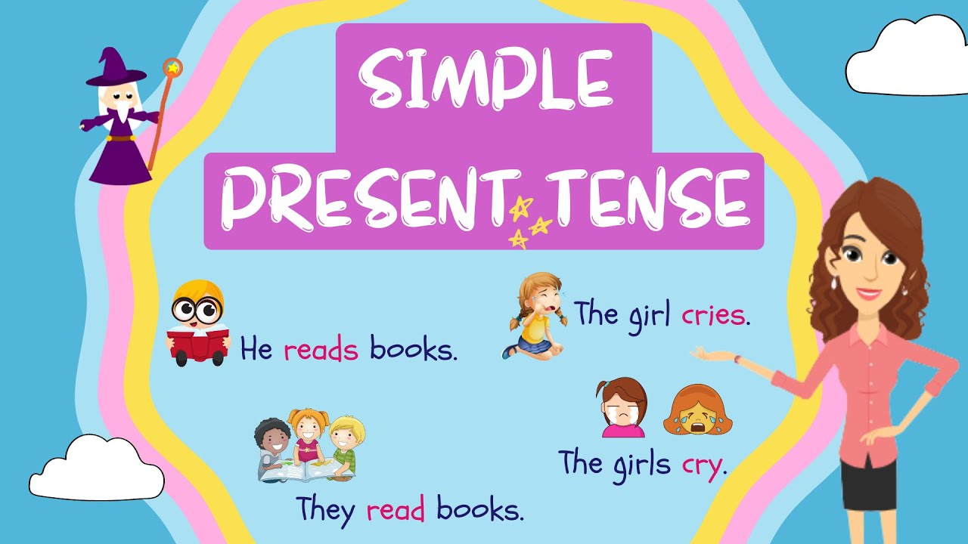

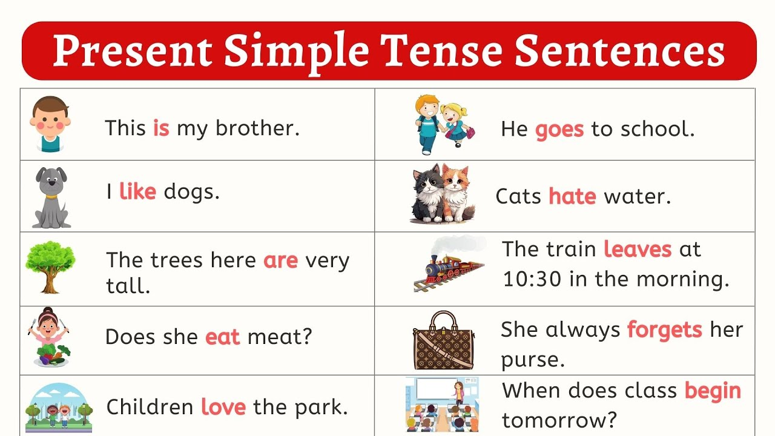

5. Writing

Впр 1,2 стр 9.

6. Homework

1. Повторити грам .час present simple. <https://www.youtube.com/watch?v=tOMkjHLySd0&t=3s>

2. Виконати вправу 3,4 стр 9( письмово, в зошитах).